**MYSQL KURULUMU NASIL YAPILIR?**

1. Öncelikle, MySQL resmi sitesinden **[MySQL Community Server](http://dev.mysql.com/downloads/mysql/" \t "_blank)** paketinin sisteminize uygun olan 32 veya 64 bit sürümlerinden birisini indirin:

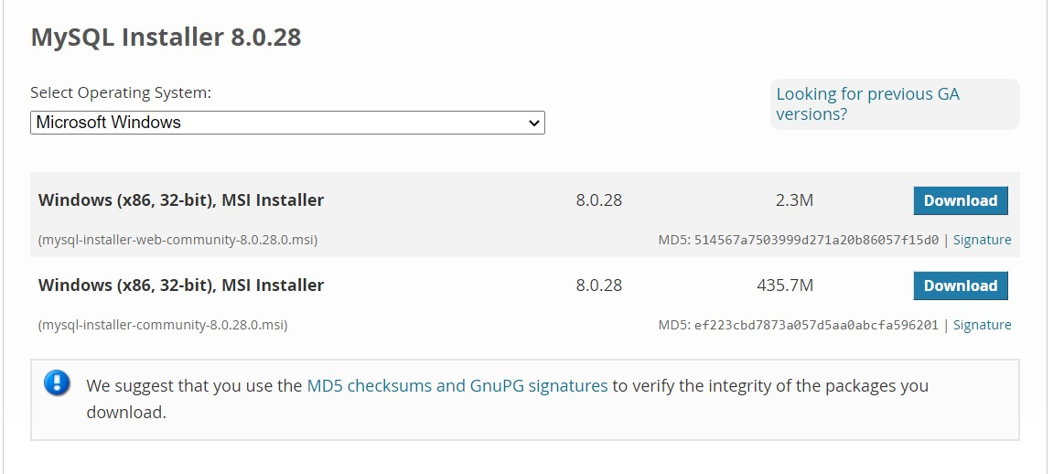

1. İndirdiğiniz setup dosyasına çift tıklayınız.
2. Yönetici izinlerini evete tıklayarak kabul ediniz
3. Next next yaparak devam ediniz.

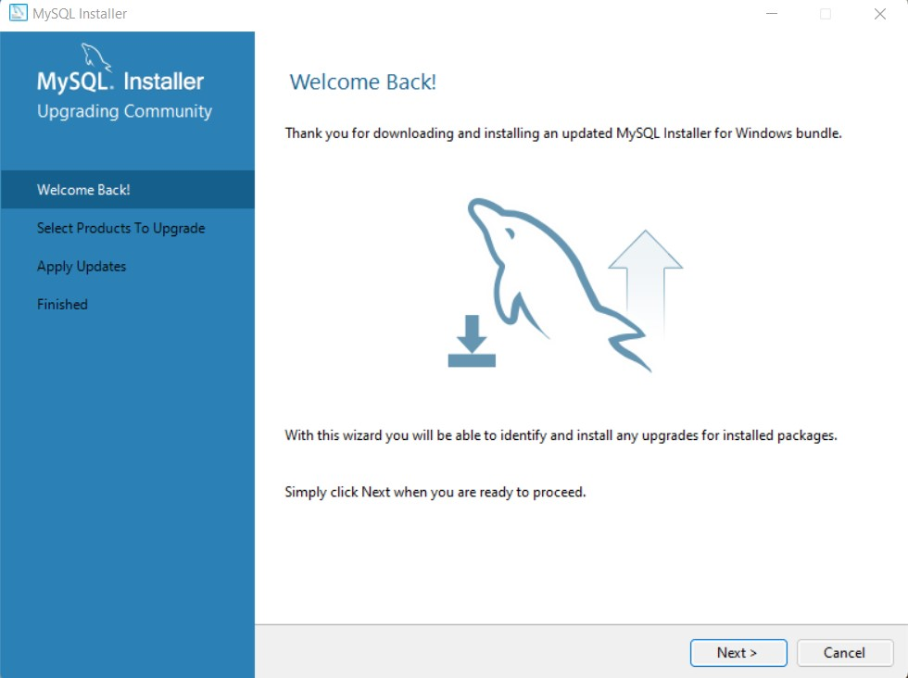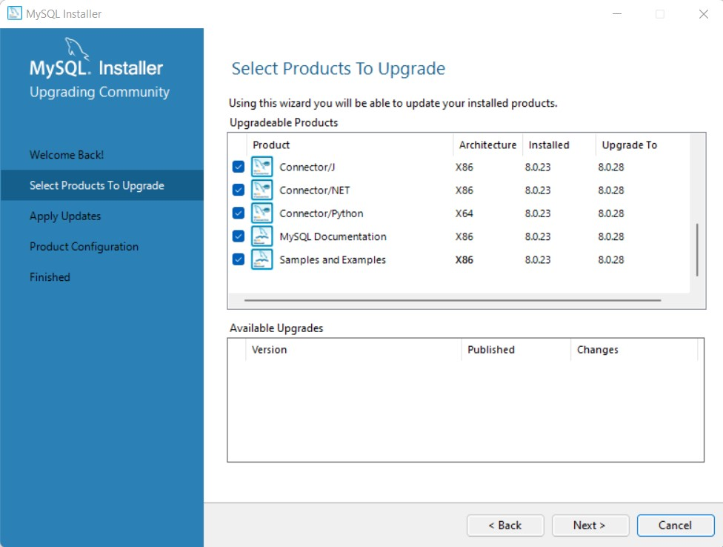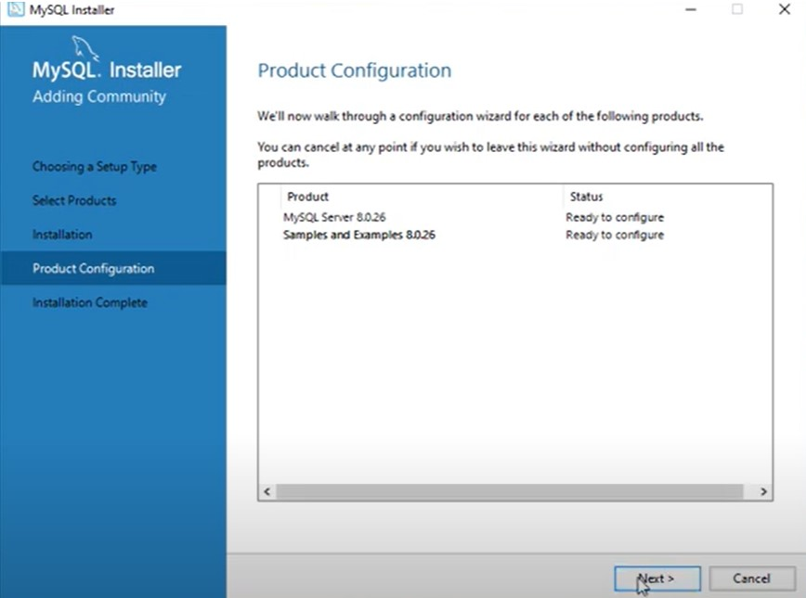

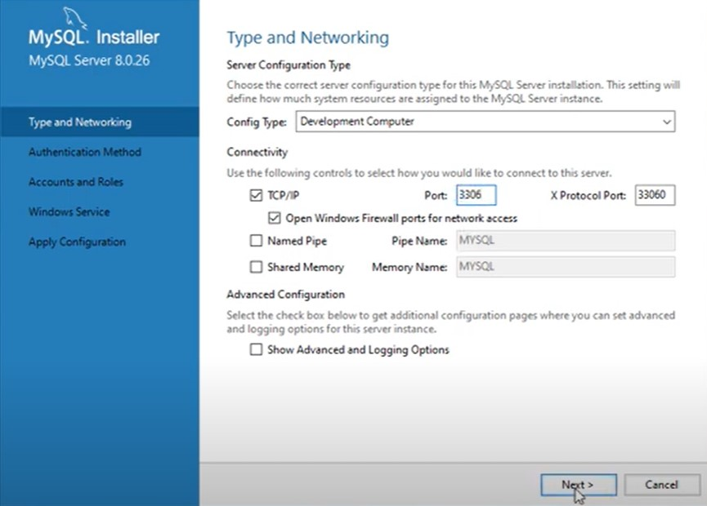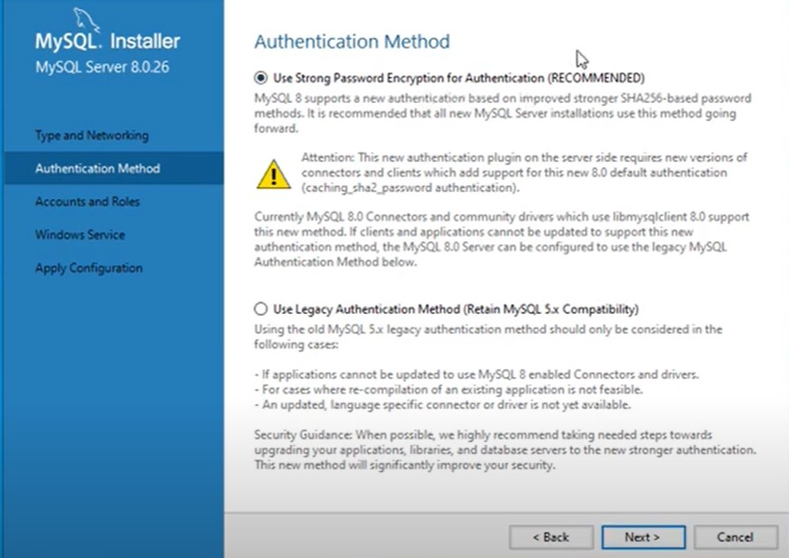

ŞİFRE BELİRLEYİN VE NEXTLEYİN

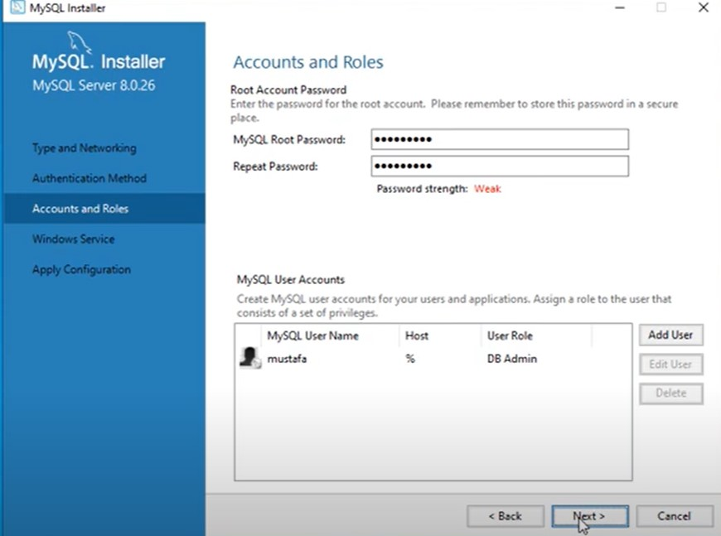

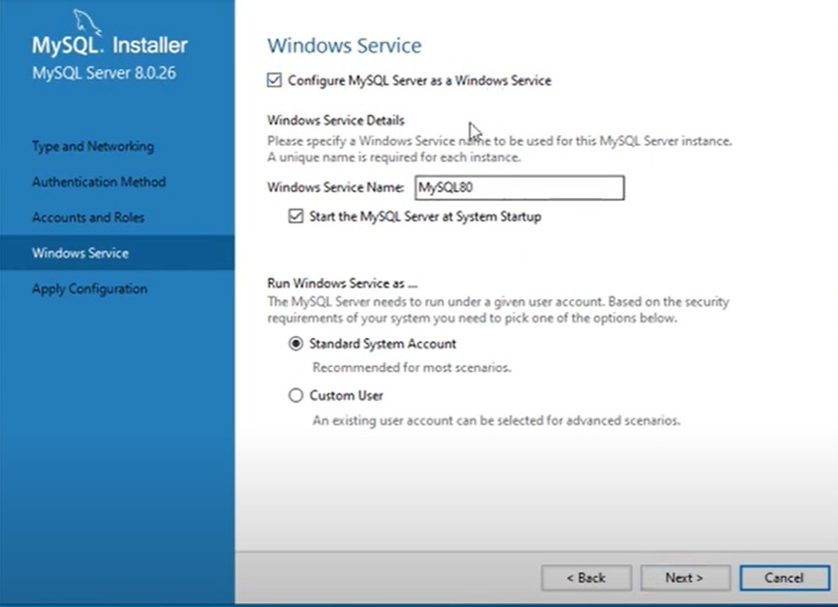

EXECUTE A TIKLAYIN

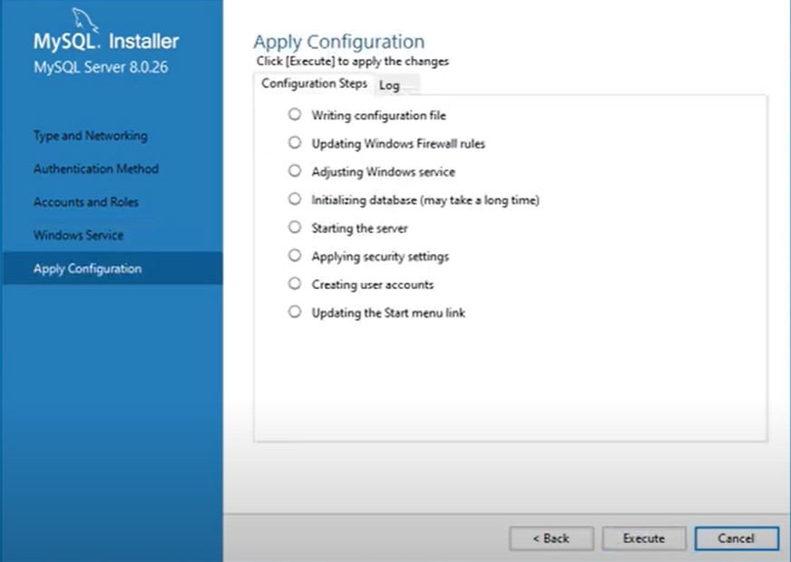

KURULUMU BİTİRMEK İÇİN FİNİSH E TIKLAYIN

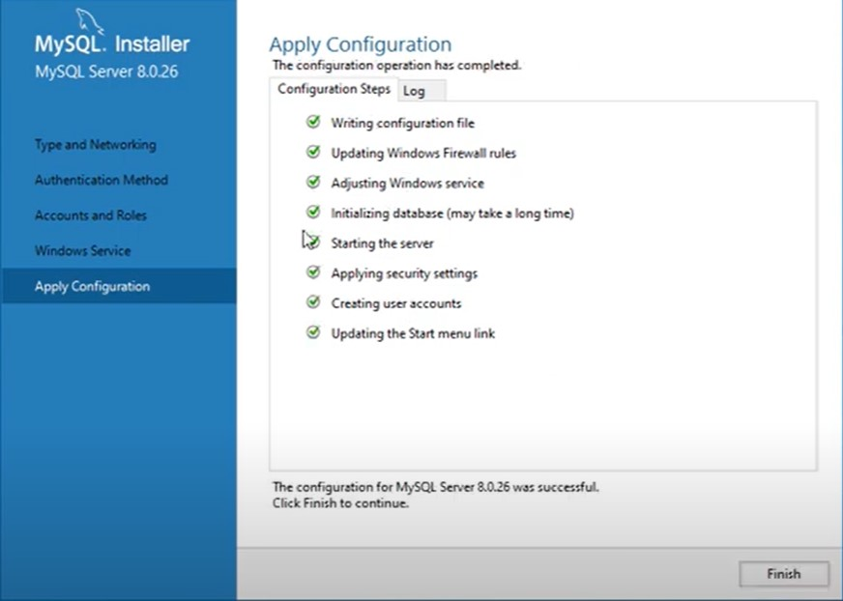

VERİTABANI OLUŞTURMAK;

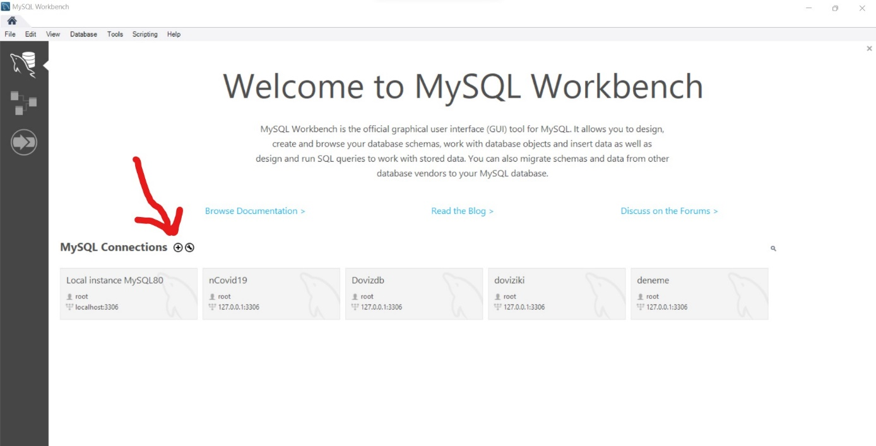

Connection name oluşturarak ok a tıklayın

